**Opzetje voor een presentatie over de randafwerking**

Onderstaande 2 tekeningen komen uit de hulpmiddelen van de leereenheid over aanleg tuinvijvers:

<http://provisioning.ontwikkelcentrum.nl/objects/OC-34041d/3/index.html>

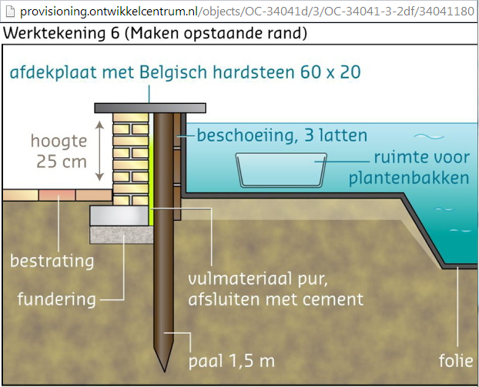

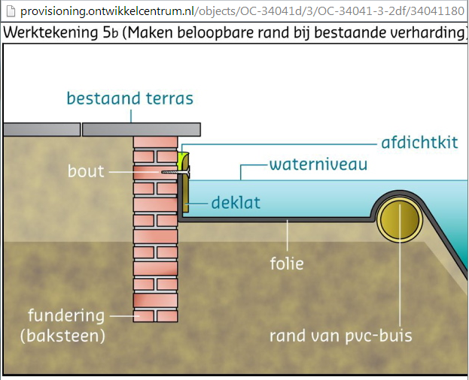

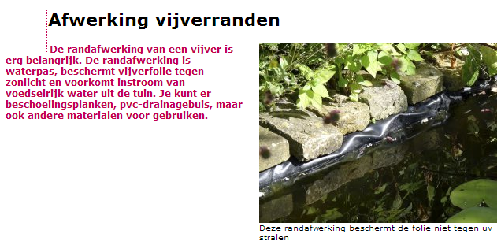

Tekening van [www.schonevijver.nl](http://www.schonevijver.nl)

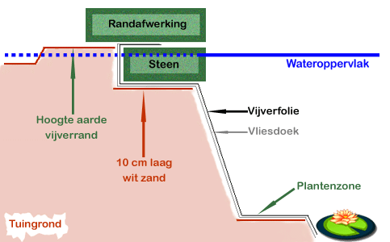

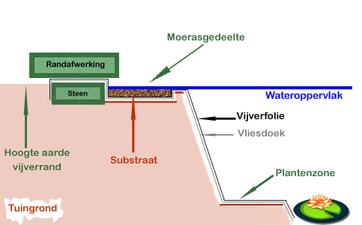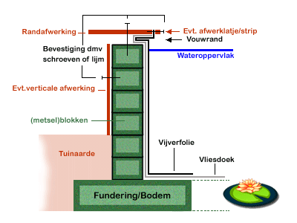

Schematische tekeningen uit [www.vijverhulp.nl](http://www.vijverhulp.nl)

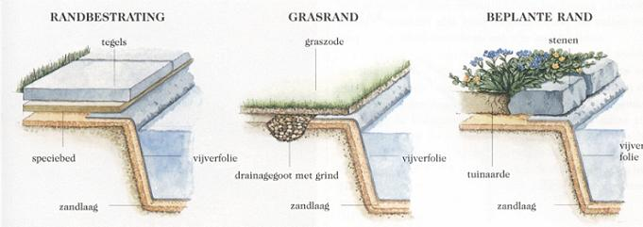

**NB: het folie is hier niet goed weggewerkt.**